

ACTA DE CONSTITUCIÓN DEL PROYECTO
Fecha: 20/05/2026

Proyecto:
Restless Minds – Videojuego Survival Horror

Empresa / Organización:
Casa de Software Universitaria

Equipo de Desarrollo
Karen Daniela Ruiz Madrigal – Frontend / DevOps
Juan Andrés Quiceno Banoy – Backend / DevOps
Felipe Piñeros – Scrum Master
Sebastián Delgado – Product Owner

Programa académico:
Ingeniería de Sistemas

Año:
2026

Tabla de contenido

ACTA DE CONSTITUCIÓN DEL PROYECTO 1
Información del Proyecto 3
Propósito y Justificación del Proyecto 4
Descripción del Proyecto y Entregables 5
Entregables 5
Requerimientos 6
Requerimientos Funcionales 6
Requerimientos No Funcionales 6
Objetivo General 7
Objetivos Específicos 7
Premisas y Restricciones 8
Premisas 8
Restricciones 8
Cronograma (Tiempo) 11
Presupuesto del Proyecto 12
Matriz RACI del Proyecto 13
La lista de actividades del proyecto 15
La evaluación de riesgos del proyecto 17
Lista de Interesados (stakeholders) 19
Requisitos de aprobación del proyecto 20
Asignación del Gerente de Proyecto y nivel de autoridad Gerente de Proyecto 21
Niveles de autoridad 22
Tablas 23
Personal y recursos preasignados 23
Aprobaciones 23
Porcentaje de participación 23

Información del Proyecto
Datos

Empresa / Organización | Casa de Software
Proyecto | SafeData: Sistema de respaldo y recuperación inteligente
Fecha de preparación | 05/05/2026
Cliente | Recessed Minds
Patrocinador principal | Karen Daniela Ruiz
Gerente de Proyecto | Felipe Piñeros

Patrocinador / Patrocinadores

Nombre | Cargo | Departamento /  División | Rama ejecutiva  (Vicepresidencia)
Andrés Felipe Piñeros Lozano | Scrum master | Desarrollo de software | Vicepresidencia de tecnología
Juan Sebastián Delgado Inocencio | Product owner | Gestión de proyectos | Vicepresidencia de tecnología
Juan Andrés Quiceno Banoy | Backend/ DevOps | Infraestructura | Vicepresidencia de tecnología
Karen Daniela Ruiz Madrigal | Frotend/ DevOps | Desarrollo de software | Vicepresidencia de tecnología

Propósito y Justificación del Proyecto

El proyecto Recessed Minds tiene como propósito desarrollar un videojuego del género survival horror, ambientado en una universidad misteriosa, en la que los jugadores controlarán a dos protagonistas —un hombre y una mujer— quienes deberán explorar distintos escenarios mientras descubren los eventos ocultos que tuvieron lugar en dicho entorno.
El videojuego incorporará mecánicas de exploración, toma de decisiones y narrativa interactiva, permitiendo al jugador vivir una experiencia de terror psicológico en la que cada decisión influye directamente en el desarrollo de la historia y en sus posibles desenlaces.
Adicionalmente, como parte de la evolución del proyecto, se incluye la integración de una página web (landing page) desarrollada con tecnologías modernas como Astro y Preact. Esta permitirá presentar el videojuego, mostrar contenido visual (personajes, historia, avances), e incorporar funcionalidades interactivas como registro de usuarios, comentarios y valoraciones, conectadas a un backend mediante API REST.
Este proyecto se justifica porque permite aplicar de manera integral conocimientos en desarrollo de software, diseño de videojuegos, programación, modelado de entornos 3D y diseño narrativo interactivo. Asimismo, la inclusión del desarrollo web fortalece competencias en frontend moderno, integración de sistemas y experiencia de usuario (UI/UX).
Finalmente, el proyecto contribuye al desarrollo de habilidades clave como el trabajo en equipo, la planificación y gestión de proyectos, la toma de decisiones y la resolución de problemas en entornos reales de desarrollo tecnológico.

Descripción del Proyecto y Entregables

Recessed Minds es un videojuego de terror psicológico ambientado en una universidad abandonada y misteriosa. El jugador controlará a dos protagonistas —un hombre y una mujer— quienes deberán explorar el entorno, recolectar pistas y reconstruir los eventos que ocurrieron en dicho lugar.
A lo largo del juego, el usuario tomará decisiones que influirán directamente en el desarrollo de la historia, generando diferentes rutas narrativas y posibles desenlaces. El videojuego combina elementos de exploración, narrativa interactiva y supervivencia, con el objetivo de ofrecer una experiencia inmersiva y emocional dentro de un entorno de horror.
Como parte del proyecto, también se desarrolla una página web (landing page) que permitirá presentar el videojuego, su historia, personajes y avances. Esta plataforma incluirá funcionalidades interactivas como registro de usuarios, sistema de comentarios y valoraciones, integradas con un backend mediante API REST, mejorando la experiencia del usuario y la visibilidad del proyecto.

Entregables
- Código fuente completo del videojuego.
- Videojuego funcional ejecutable en PC.
- Escenarios y modelos 3D del entorno universitario.
- Sistema de decisiones que impacta la narrativa del juego.
- Sistema de interacción con objetos dentro del entorno.
- Página web (landing page) del videojuego desarrollada con Astro y Preact.
- Integración de la página web con backend mediante API REST.
- Sistema de autenticación, comentarios y valoraciones en la web.
- Documentación técnica del proyecto.
- Manual de usuario.
- Informe final del proyecto.

Requerimientos

Videojuego
RF1. El sistema debe permitir controlar dos personajes principales dentro del videojuego.
RF2. El jugador debe poder explorar un entorno universitario en 3D.
RF3. El sistema debe permitir la interacción con objetos dentro del escenario.
RF4. El videojuego debe incluir decisiones que influyan en el desarrollo de la historia.
RF5. El sistema debe presentar eventos narrativos a medida que el jugador avanza.
RF6. El juego debe permitir el desplazamiento del personaje mediante teclado y/o mouse.
RF7. El sistema debe permitir iniciar, pausar y salir del videojuego.
RF8. El videojuego debe incluir menús de inicio y opciones de configuración.
RF9. El sistema debe integrar modelos 3D de personajes y escenarios.
RF10. El sistema debe reproducir efectos de sonido y ambiente acordes al género de terror.
Página Web (Landing Page)
RF11. El sistema debe mostrar información del videojuego (historia, personajes y características).
RF12. El sistema debe permitir el registro e inicio de sesión de usuarios.
RF13. El sistema debe permitir a los usuarios publicar comentarios sobre el juego.
RF14. El sistema debe permitir calificar el videojuego mediante un sistema de valoración.
RF15. El sistema debe consumir datos desde el backend mediante una API REST.
RF16. El sistema debe mostrar contenido visual optimizado (imágenes, pósters, etc.).
RF17. El sistema debe permitir la navegación entre secciones (inicio, comunidad, blog).

Requerimientos No Funcionales
Videojuego
RNF1. El videojuego debe ejecutarse en computadores con sistema operativo Windows.
RNF2. El sistema debe mantener un rendimiento mínimo de 30 FPS.
RNF3. La interfaz del juego debe ser intuitiva y fácil de usar.
RNF4. El tiempo de respuesta de las acciones del jugador debe ser menor a un segundo.
RNF5. El sistema debe ser estable y evitar fallos durante la ejecución.
RNF6. El sistema debe permitir futuras mejoras o ampliaciones.
RNF7. El videojuego debe poder ejecutarse sin conexión a internet.
RNF8. El sistema debe permitir la instalación en diferentes computadores.
RNF9. El sistema debe garantizar una correcta carga de los escenarios 3D.
RNF10. El sistema debe brindar una experiencia inmersiva al jugador.
Página Web (Landing Page)
RNF11. La página web debe cargar en menos de 3 segundos.
RNF12. El sistema debe estar optimizado para bajo consumo de JavaScript (uso de Astro).
RNF13. La interfaz web debe ser responsiva (adaptable a diferentes dispositivos).
RNF14. El sistema debe garantizar la seguridad básica de los datos de usuarios.
RNF15. El sistema debe mantener una alta disponibilidad del servicio web.
RNF16. El sistema debe ser escalable para soportar múltiples usuarios simultáneos.
RNF17. El sistema debe cumplir con buenas prácticas de accesibilidad (UI/UX).

Objetivo General
Desarrollar un videojuego del género survival horror llamado Recessed Minds, ambientado en una universidad misteriosa, en el cual el jugador explore el entorno y tome decisiones que influyan en el desarrollo de la historia. Adicionalmente, integrar una página web (landing page) que permita presentar el videojuego, su contenido y facilitar la interacción de los usuarios mediante funcionalidades conectadas a un backend.

Objetivos Específicos
- Diseñar la narrativa del videojuego, incluyendo la historia principal, eventos y posibles desenlaces.
- Desarrollar la mecánica de exploración dentro del entorno universitario en 3D.
- Implementar un sistema de toma de decisiones que influya en el desarrollo de la historia.
- Crear y modelar los escenarios y personajes en 3D.
- Implementar efectos de sonido y ambientación propios del género de terror.
- Desarrollar una página web (landing page) para la presentación del videojuego, incluyendo información, personajes y avances.
- Integrar la página web con el backend mediante una API REST para gestionar usuarios, comentarios y valoraciones.
- Implementar componentes interactivos en la web (autenticación, calificación y notificaciones).
- Realizar pruebas de funcionamiento tanto del videojuego como de la página web.

Premisas y Restricciones

Premisas
- El equipo de desarrollo contará con computadores adecuados para el desarrollo del videojuego.
- Se utilizarán herramientas de desarrollo de videojuegos y modelado 3D.
- Los integrantes del equipo tendrán disponibilidad para trabajar en el proyecto.

Restricciones
- El videojuego será desarrollado únicamente para PC.
- El proyecto debe completarse dentro del cronograma establecido.
- El desarrollo se realizará únicamente por el equipo asignado.

Estructura de Desglose del Trabajo.(EDT o WBS)
La Estructura de Desglose del Trabajo (EDT o WBS) del proyecto presenta la organización jerárquica de todas las actividades necesarias para el desarrollo del videojuego Recessed Minds y su página web, permitiendo identificar de manera clara las tareas principales y sus respectivos componentes.
La (EDT o WBS) facilita la planificación y gestión del proyecto al dividir el trabajo en partes más pequeñas y manejables, lo que permite asignar responsabilidades, estimar recursos y controlar el avance de cada actividad. Además, esta estructura sirve como base para la elaboración del cronograma, la distribución de tareas dentro del equipo y el seguimiento del progreso durante las distintas fases del desarrollo del proyecto.
En el caso de la página web, la EDT incluye actividades relacionadas con la planificación, diseño y desarrollo de la interfaz, la creación de componentes reutilizables, la implementación de funcionalidades interactivas, así como la integración con el backend para la gestión de datos y usuarios. De igual manera, contempla procesos de pruebas, optimización y despliegue, asegurando que la aplicación web cumpla con criterios de usabilidad, rendimiento y accesibilidad, complementando así la experiencia general del videojuego.
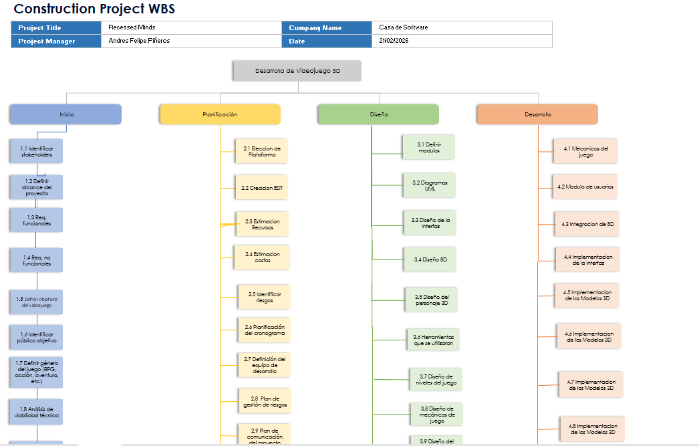

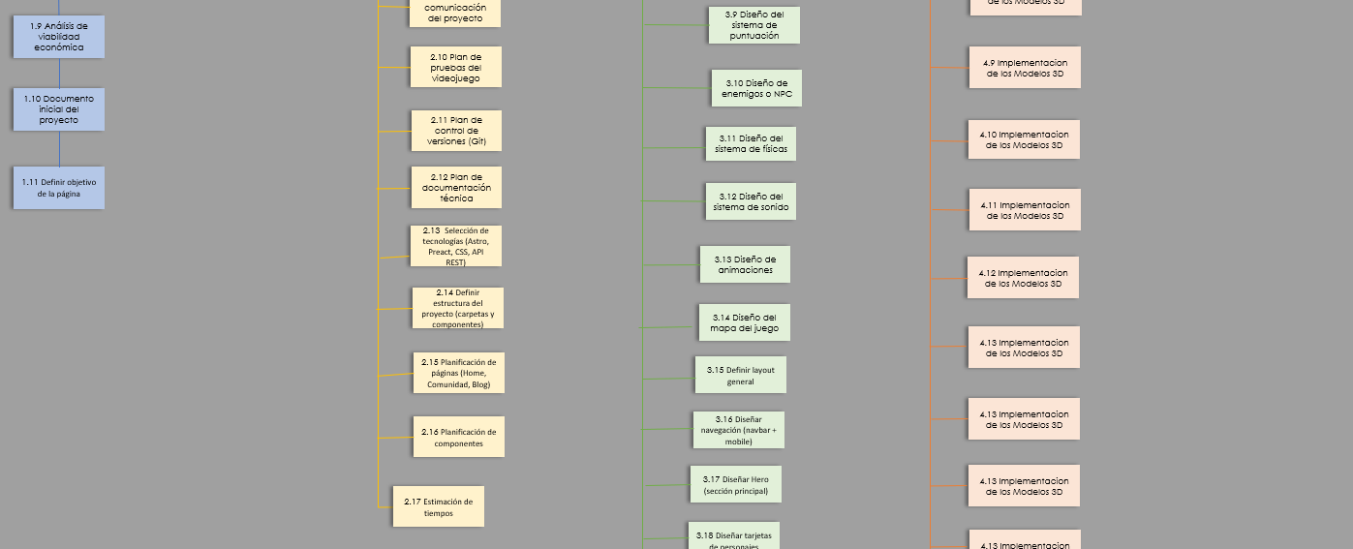

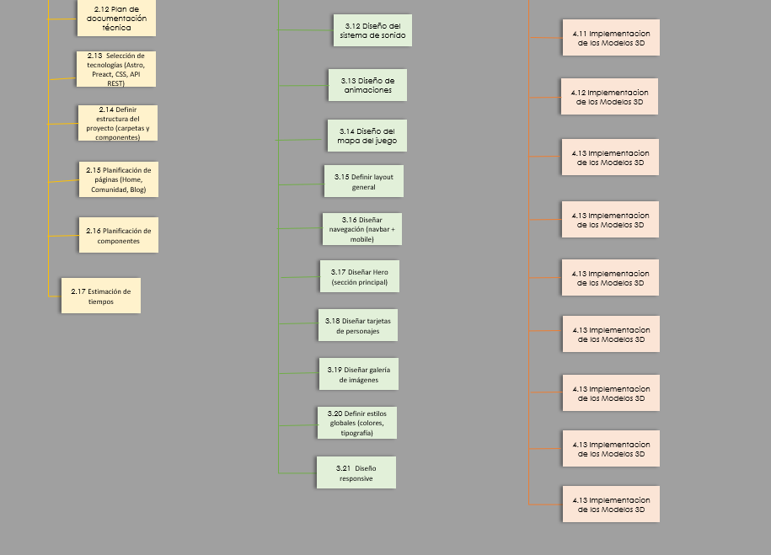

Cronograma (Tiempo)

El cronograma del proyecto presenta la planificación de las actividades necesarias para el desarrollo del videojuego y la página web del proyecto Recessed Minds. En este cronograma se organizan las diferentes fases del proyecto, incluyendo la concepción, planificación, diseño, desarrollo, pruebas, despliegue, documentación y cierre del proyecto.
Cada actividad tiene asignado un responsable, una fecha de inicio, una fecha de finalización y una duración estimada en días. Esto permite realizar un seguimiento adecuado del progreso del proyecto y garantizar que las actividades se desarrollen dentro del tiempo establecido.

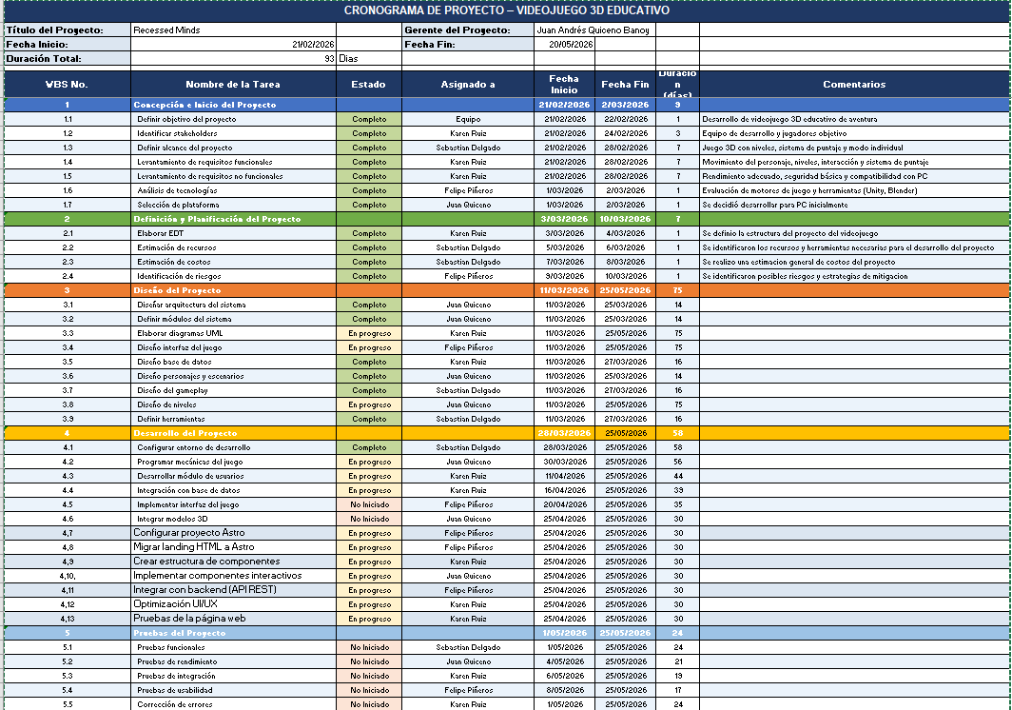
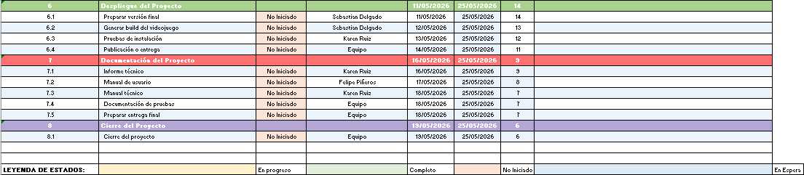

Presupuesto del Proyecto

El presupuesto del proyecto presenta la estimación de los costos necesarios para el desarrollo del videojuego Recessed Minds. En este presupuesto se incluyen los costos relacionados con la mano de obra del equipo de desarrollo, los materiales utilizados durante el proyecto y algunos costos fijos asociados al proceso de desarrollo.
La mayor parte del presupuesto corresponde a las horas de trabajo del equipo de desarrollo, incluyendo actividades como la planificación del proyecto, análisis de requisitos, diseño del sistema, programación del videojuego, desarrollo de la interfaz, diseño de escenarios y pruebas del sistema.
También se contemplan algunos costos asociados a recursos adicionales, como la posible adquisición de assets, elementos gráficos o el despliegue del juego (por ejemplo, objetos 3D como sillas, mesas u otros elementos del entorno), así como actividades de coordinación del equipo y pruebas del videojuego.
El presupuesto total estimado del proyecto permite tener un control financiero del desarrollo y garantizar que los recursos necesarios estén disponibles durante las diferentes fases del proyecto.

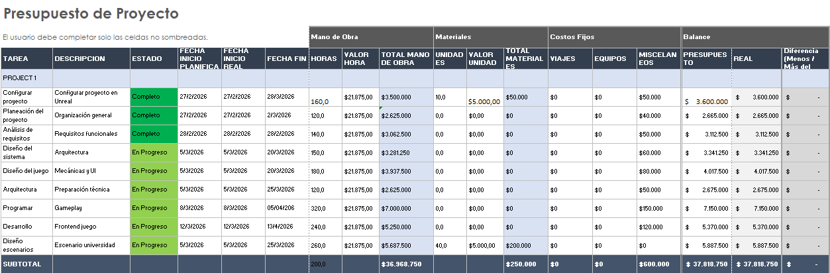
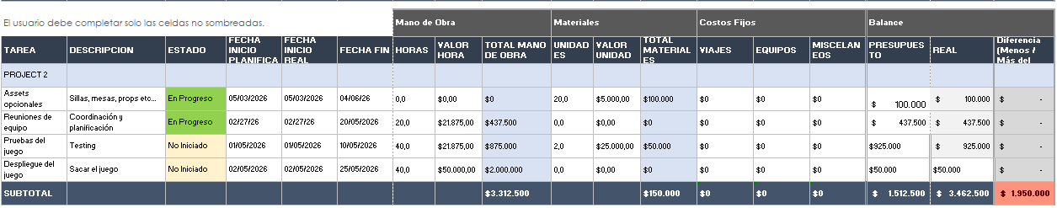

Matriz RACI del Proyecto

La matriz RACI del proyecto permite identificar los roles y responsabilidades de cada integrante del equipo durante las diferentes actividades del desarrollo del videojuego Recessed Minds y su página web.
Esta herramienta facilita la organización del trabajo al definir claramente quién es responsable de ejecutar cada actividad, quién debe aprobar las decisiones, quién debe ser consultado y quién debe ser informado durante el proceso del proyecto.
La matriz RACI se divide en diferentes fases del proyecto, incluyendo planificación, diseño, desarrollo, pruebas, despliegue, documentación y cierre del proyecto. En el caso de la página web, estas fases abarcan la configuración del entorno de desarrollo, la creación de la interfaz de usuario, la implementación de componentes interactivos, la integración con el backend y la ejecución de pruebas para garantizar su correcto funcionamiento.
De esta manera, se asegura una correcta distribución de responsabilidades dentro del equipo y una mejor coordinación durante el desarrollo del videojuego y su plataforma web, permitiendo una gestión más eficiente y un seguimiento adecuado del progreso del proyecto.

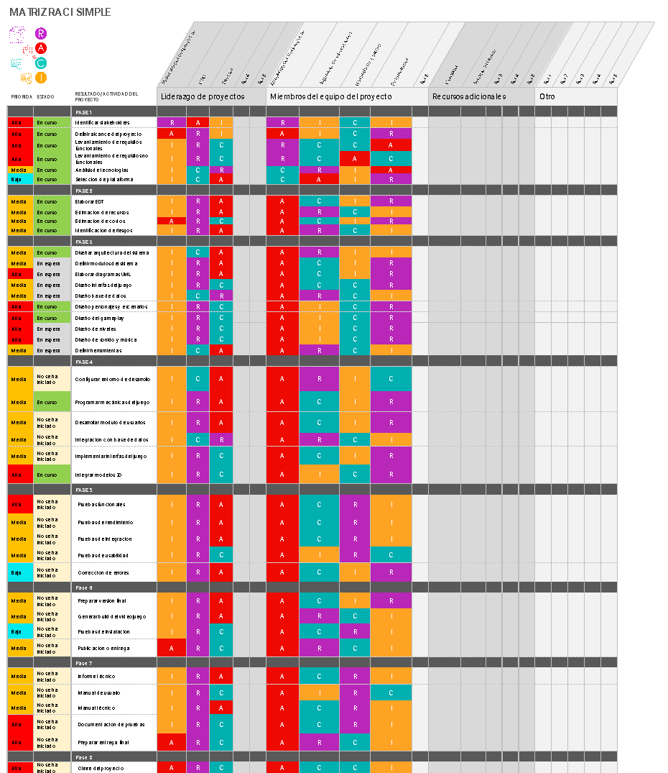

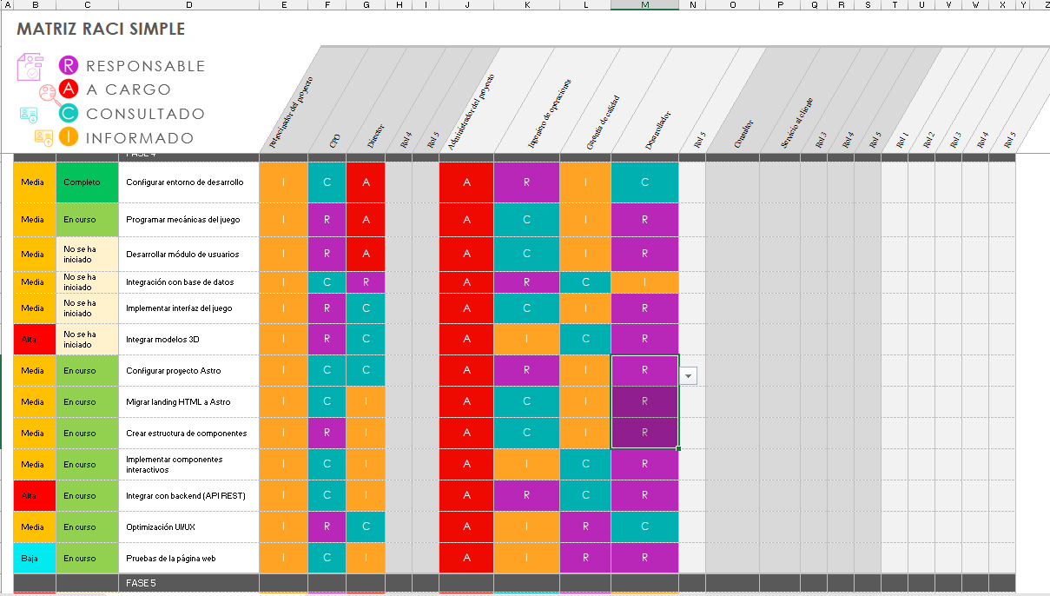

La lista de actividades del proyecto

Se elaboró una lista de actividades del proyecto en Microsoft Excel, en la cual se organizaron de manera estructurada todas las tareas necesarias para el desarrollo del videojuego. La tabla incluye información relevante como el nombre de cada actividad, su identificador (ID), la estructura de desglose del trabajo (EDT), los recursos asignados, la descripción de cada tarea, así como sus relaciones de precedencia y sucesión.
Adicionalmente, se incorporaron indicadores de seguimiento como el porcentaje de avance, adelantos y retrasos, lo que permite llevar un control detallado del progreso del proyecto. Esta organización facilita la planificación, ejecución y monitoreo de cada una de las fases del desarrollo.

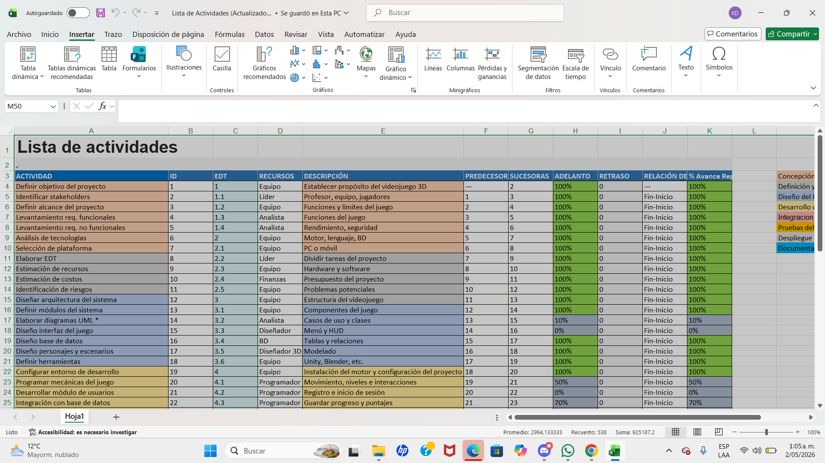

La evaluación de riesgos del proyecto

Permite identificar los posibles problemas que podrían afectar el desarrollo del videojuego Recessed Minds durante sus diferentes fases.
En esta matriz se analizan los riesgos asociados a actividades como la planificación, el diseño del sistema, el desarrollo del videojuego, las pruebas y la entrega final del proyecto.
Cada riesgo se evalúa teniendo en cuenta su nivel de severidad y probabilidad, lo que permite determinar el nivel de riesgo antes de aplicar acciones de mitigación. Posteriormente se establecen estrategias de mitigación o acciones correctivas con el fin de reducir el impacto de estos riesgos en el desarrollo del proyecto.
De esta manera, la matriz de riesgos contribuye a mejorar la planificación del proyecto y permite al equipo anticipar posibles problemas técnicos, organizacionales o de gestión que puedan surgir durante el desarrollo del videojuego.

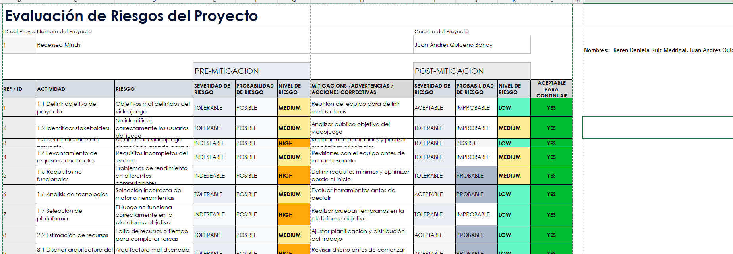
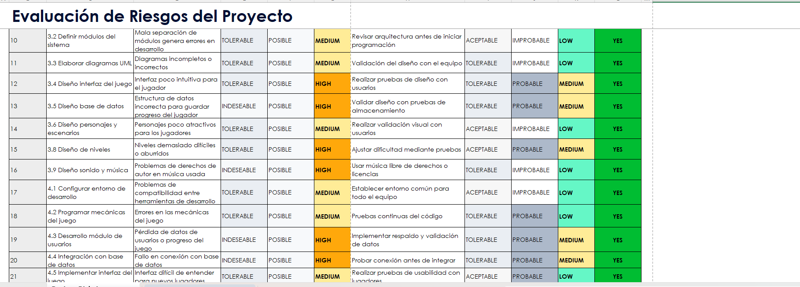

Descripción de la plataforma web



La página web del proyecto Recessed Minds es una aplicación desarrollada con el framework Astro, enfocada en ofrecer una experiencia interactiva y visualmente atractiva para los usuarios. Su propósito principal es servir como plataforma de presentación del videojuego, permitiendo explorar sus personajes, historia, contenido visual y la participación de la comunidad.

La aplicación está organizada en componentes reutilizables que estructuran la interfaz, tales como la navegación principal, la sección Hero de bienvenida, tarjetas interactivas de personajes, galerías de imágenes y secciones informativas sobre la historia del juego. Además, incluye funcionalidades dinámicas mediante el uso de Preact, como autenticación de usuarios, sistema de calificación y notificaciones.
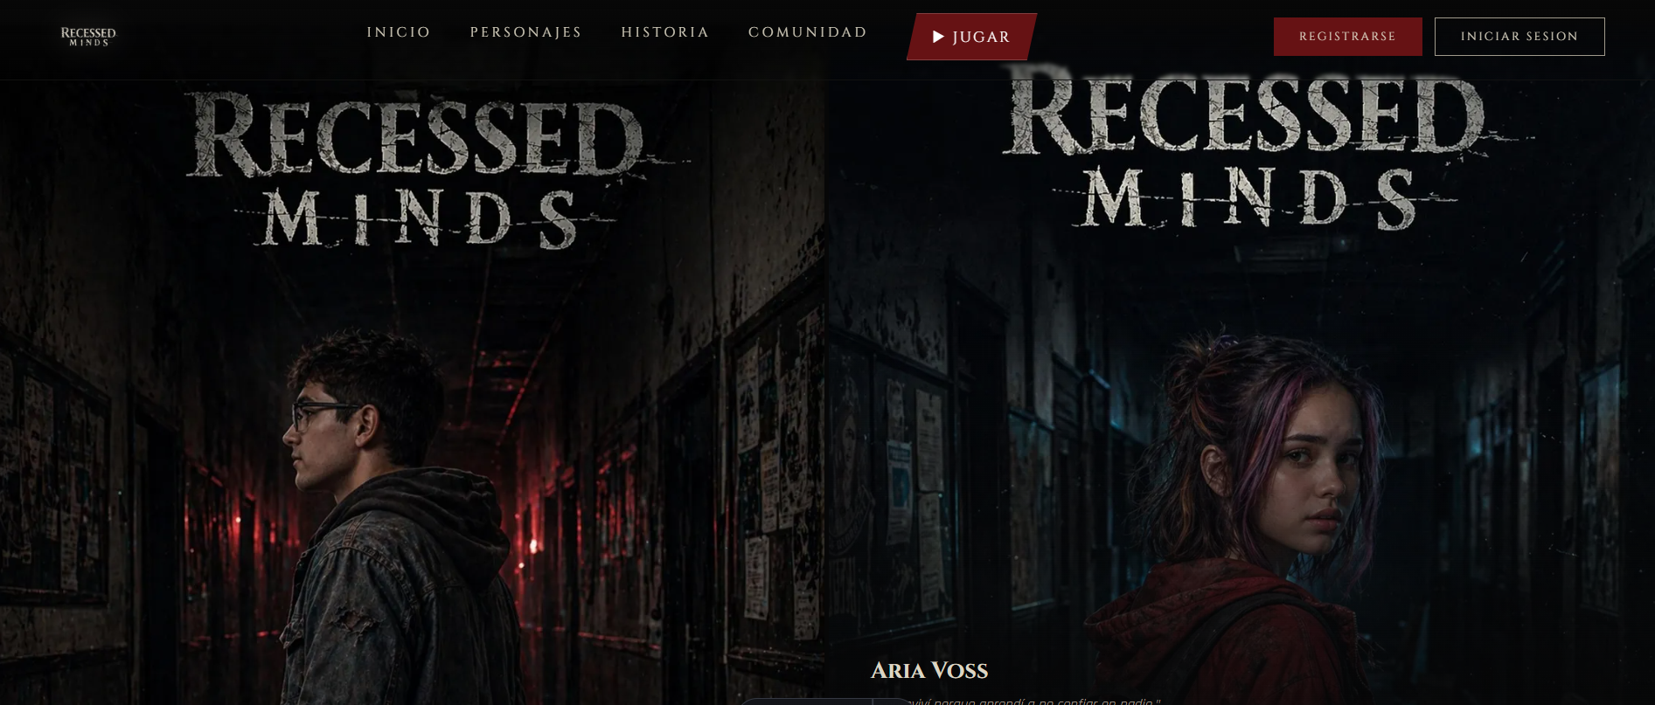

La página cuenta con múltiples secciones principales, incluyendo una landing page, una sección de comunidad donde los usuarios pueden interactuar y visualizar rankings, y un blog orientado al desarrollo del proyecto. Asimismo, incorpora un sistema de comentarios y valoración, lo que permite fomentar la participación de los usuarios.

En cuanto a su funcionamiento, la aplicación se integra con un backend mediante una API REST, lo que permite gestionar datos, usuarios y contenido dinámico. También se contemplan aspectos como la optimización de imágenes, el diseño responsive, el rendimiento y la accesibilidad, garantizando una experiencia fluida en diferentes dispositivos.

Lista de Interesados (stakeholders)

Nombre | Cargo | Departamento / División | Rama ejecutiva (Vicepresidencia)
Karen Daniela Ruiz Madrigal | Desarrolladora Frontend | Desarrollo de Software | Vicepresidencia de Tecnología
Juan Andrés Quiceno Banoy | Gerente del Proyecto | Infraestructura | Vicepresidencia de Tecnología
Felipe Piñeros | Scrum Master | Desarrollo | Vicepresidencia de Tecnología
Sebastián Delgado | Product Owner | Gestión de Proyectos | Vicepresidencia de Tecnología
Usuarios finales | Jugadores | Comunidad universitaria | Usuarios del sistema
Docente del curso | Supervisor del proyecto | Facultad de Ingeniería | Dirección Académica

Requisitos de aprobación del proyecto

El proyecto será considerado aprobado cuando se cumplan las siguientes condiciones:
- El videojuego Recessed Minds funcione correctamente en computador (PC).
- Se implementen las funcionalidades principales del videojuego, incluyendo exploración del entorno, interacción con objetos y sistema de decisiones.
- Se entregue la documentación completa del proyecto, incluyendo manual de usuario, manual técnico e informe final.
- Se realicen pruebas funcionales y de rendimiento del sistema.
- El proyecto sea revisado y aprobado por el gerente del proyecto y el patrocinador.

Asignación del Gerente de Proyecto y nivel de autoridad Gerente de Proyecto

Nombre | Cargo | Departamento / División | Rama ejecutiva (Vicepresidencia)
Juan Andrés Quiceno Banoy | Gerente del Proyecto | Infraestructura | Vicepresidencia de Tecnología

Niveles de autoridad

Área de autoridad | Descripción del nivel de autoridad
Gestión del proyecto | Supervisar el desarrollo y cumplimiento del cronograma del proyecto
Planificación | Organizar y coordinar las actividades del equipo de desarrollo
Control del proyecto | Verificar el avance del proyecto y cumplimiento de objetivos
Toma de decisiones | Resolver problemas técnicos y organizacionales del proyecto

Tablas

Personal y recursos preasignados

Recurso | Departamento / División | Rama ejecutiva (Vicepresidencia)
Karen Daniela Ruiz Madrigal | Desarrollo de Software | Vicepresidencia de Tecnología
Juan Andrés Quiceno Banoy | Infraestructura | Vicepresidencia de Tecnología
Felipe Piñeros | Desarrollo de Software | Vicepresidencia de Tecnología
Sebastián Delgado | Gestión de Proyectos | Vicepresidencia de Tecnología

Aprobaciones

Patrocinador | Fecha | Firma
Karen Daniela Ruiz Madrigal | 20/05/2026 | Karen Ruiz

Porcentaje de participación

Integrante | Porcentaje
Juan Andrés Quiceno Banoy | 25%
Karen Daniela Ruiz Madrigal | 25%
Felipe Piñeros | 25%
Sebastián Delgado | 25%

Avances del proyecto.

Plano del mapa 2D

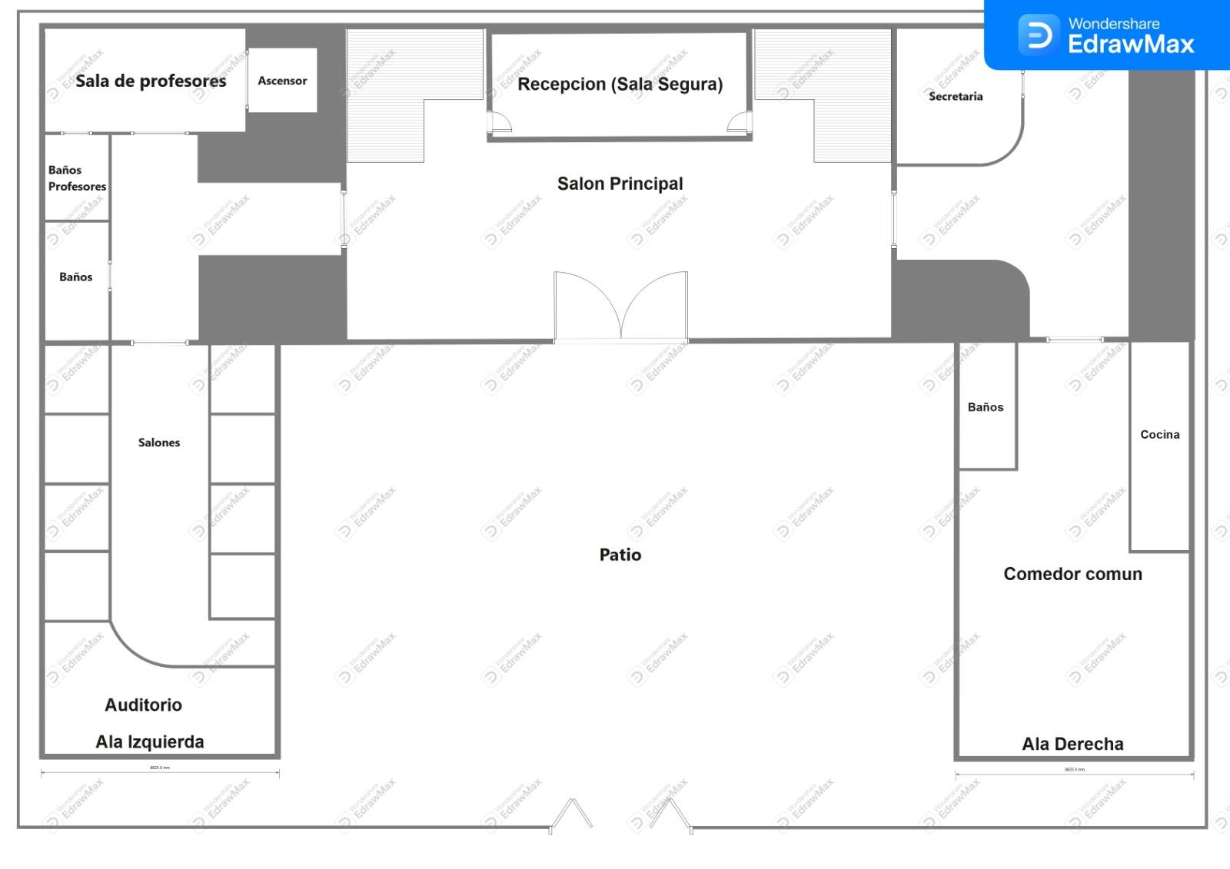

Plano en 3D

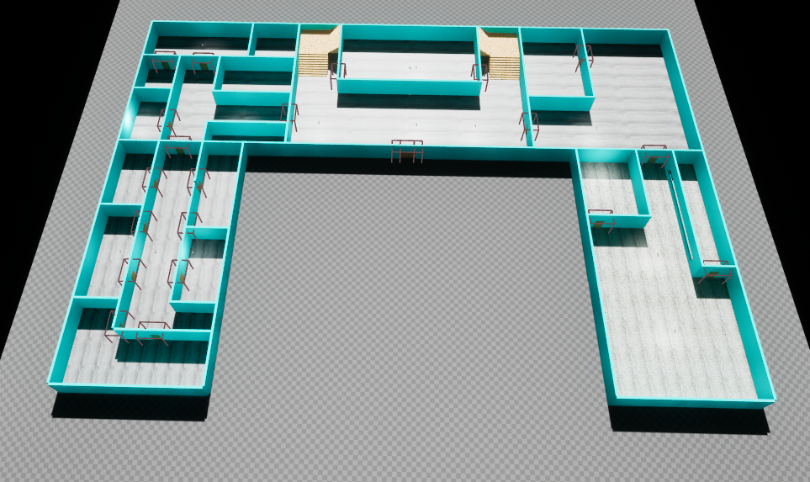
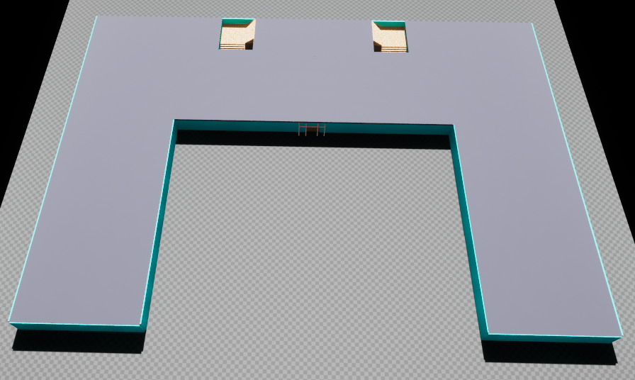

entorno (Cielo)


Blueprints
1.Luna

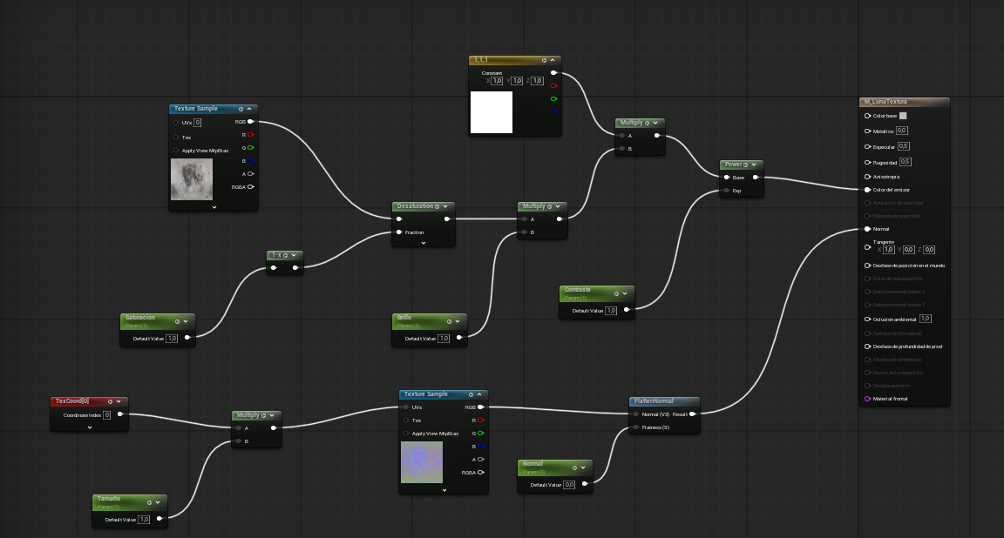

Objetos.

1.Puerta
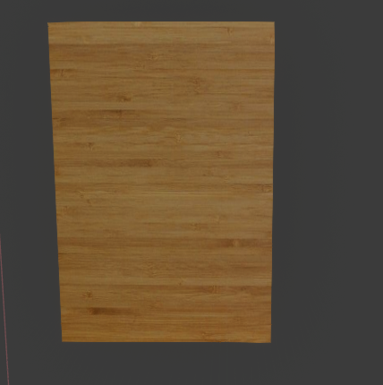

Blueprints

1.Puerta
